Учебная дисциплина: «Литература»

Группа: 21М-22С

Дата проведения урока: 26.06.2020 г.

Темы занятий:

Тема 1 «Драматургия постперестроечного времени».
Цель: показать роль поэзии в духовной жизни народа; познакомить обучающихся с именами поэтов, с многообразием тем современной русской поэзии

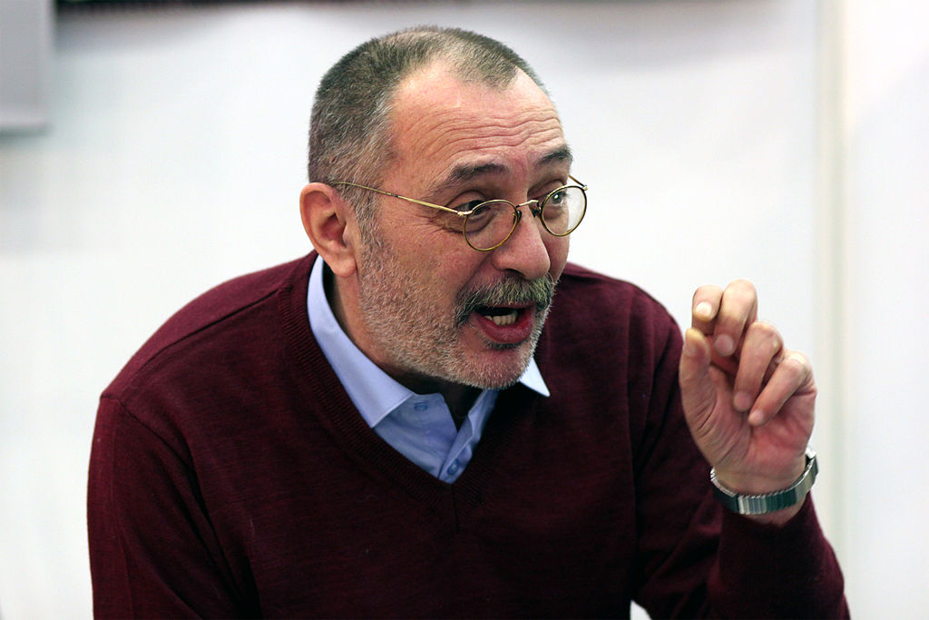
Тема 2 «Литература народов России. Тимур Кибиров. Жизнь и творчество».
Цель: познакомиться с творчеством Тимура Кибирова.

РАБОТА НАД ТЕМОЙ.

Задание 1. Запишите число.

Задание 2. Законспектируйте лекцию.
Тема 1

«Драматургия постперестроечного времени».

Главной проблемой драматургии этого времени становится спор о герое, поиск нового героя. Почвой нового рождения и жизни русской семейно-бытовой, психологической драмы стала идея личного права, индивидуальной свободы, борьба индивида за право любить, чувствовать, решать, строить личное счастье, решать не общественные, а личные проблемы. Это оказалось таким трудным процессом, что часто приводило к усталости, глубокой внутренней рефлексии и концу человека, который так и не стал личностью. Драматурги этого времени В. Розов, А. Володин, А. Арбузов фиксировали внутренний строй души своего персонажа, исследовали его психологию, давали ему слово. Семейная, камерная, бытовая обстановка позволяла раскрыться герою и не бояться показаться смешным. Девиз «Не бойся быть счастливым» склонял человека в пользу чувств, на первый план выдвигался не драматизм выбора, а драматизм результатов этого выбора. Середина 1980-сер. 90-х – расцвет драмы «новой волны», «драматургии сорокалетних», драматургия «промежутка». Середина 1980-х гг. – 1998 г. – связана с воздействием на литературно-художественное сознание социально-политических процессов перестроечного и постперестроечного времени. Л. Петрушевская, В. Славкин, С. Злотников, А. Казанцев, Н. Коляда, М. Угаров, Е. Гремина. В. Славкин в книге «Памятник неизвестному стиляге» (1996) пишет, что прошумевшая в конце 70-х – начале 80-х годов «новая волна» драматургии показала героев «обочины», «не желавших принимать участия в прогрессе застоя» – и в этом её главная заслуга. В творчестве драматургов «усилилось “аналитическое исследование” простого человека в сфере быта». По определению Б. Любимова, драматургия «новой волны» создала групповой портрет «промежуточного» поколения, несущего в себе все черты «негероического героя». Именно таковы персонажи пьес 1980-х гг. А. Галина («Восточная трибуна», «Ретро», «Стена»), С. Злотникова («Сцены у фонтана» и «Пришёл мужчина к женщине»), Л. Петрушевской («Чинзано», «Уроки музыки»), В. Славкина («Взрослая дочь молодого человека», «Серсо»), Э. Радзинского («Спортивные сцены 1981 года»), А. Казанцева («Старый дом»). Психологическая драма «новой волны» настойчиво воссоздавала «историю болезни» общества, фиксируя черты нравственного распада, бездуховность, одичание. Этап с 1998 г. по настоящее время. Он связан с актуализацией нового драматургического мышления, возникшего в оппозиции к репертуарному театру и телевидению, что привело к возникновению так называемой «актуальной» драматургии (реже используются понятия «новая драма», «новая драма-2», «новейшая драма»). «Новая драма» унаследовала иронию, изображение жуткого быта и дисгармонии социума как следствия неустроенности человека в мире, отраженные в драматургии «новой волны». Безысходность, тотальное одиночество человека, абсурдность существования, жестокость среды и быта, натурализм изображения – все это нашло свое продолжение и было максимально гиперболизировано в пьесах молодых драматургов. «Новодрамовцы», используя в качестве «строительного» материала глубокий «бытовизм» «новой волны», в драматургической форме ведут социально-психологическое исследование, осознавая последствия социальных перемен, стараются понять перспективы существования человека на постсоветском пространстве.

Сегодня в драматургию пришло новое поколение. Группа современных драматургов, которая уже определилась (Н. Коляда, А. Шипенко, М. Арбатова, М. Угаров, А. Железцов, О. Мухина, Е. Гремина и др.), по мнению театроведов, выражает новое мироощущение. Пьесы авторов заставляют испытывать боль от «неприятности достоверности», но в то же время после «шоковой терапии», «черного реализма» перестроечной драматургии эти авторы не столько клеймят обстоятельства, уродующие человека ,сколько всматриваются в страдания этого человека, заставляя его думать «на краю» о возможности выживания, распрямления. Неслучайно во многих из них глубокий, общечеловеческий подтекст, поэтическая символика, спасительная ирония и даже библейские мотивы. Не быт, а бытие, важнейшие вопросы нравственности отличают большинство пьес.

Тема 2
«Литература народов России. Тимур Кибиров. Жизнь и творчество».
Тиму́р Ю́рьевич Киби́ров (осет. Къибирты Тимур Юрийы фырт, род. 15 февраля 1955, Шепетовка, Хмельницкая область, Украинская ССР, СССР) — русский поэт-концептуалист, переводчик. Лауреат премии «Поэт» (2008), Премии Правительства РФ (2011). Биография
Тимур Кибиров (настоящая фамилия Запоев) родился 15 февраля 1955 года в осетинской семье. Отец — офицер Советской армии. Мать — учительница в средней школе. Окончил историко-филологический факультет МОПИ. В 1998 году являлся главным редактором издания «Пушкин». Работал в телекомпании НТВ, на радиостанции «Культура». Переводил стихи Ахсара Кодзати с осетинского языка (с подстрочника). С 1995 года — член русского Пен-центра (вышел в 2017 году). С 1997 года член редсовета журнала «Литературное обозрение».

Творчество
Публиковался в самиздате. Дебютировал в печати в конце 1980-х годов. Его поэзию относят к постмодернизму, соц-арту и концептуализму. Для Кибирова характерно пересмешничество, пародия, установка на скрытое и открытое цитирование как классической литературы, так и советских, идеологических или рекламных штампов. Андрей Левкин так высказался о творчестве Кибирова:
Тимур Кибиров — самый трагический русский поэт последних десяти лет (как минимум, учитывая и Бродского).
Творчеству Тимура Кибирова свойствен эпический размах. Вот как говорит об этом Елена Фанайлова:
Кибиров — один из немногих современных поэтов, который регулярно пишет поэмы и просто очень длинные повествовательные стихи. А это большое искусство, поколением русских постмодернистов практически утраченное. То есть у Кибирова имеется тяга к эпическому размаху.
Со второй половины 1990-х отходит от актуальной гражданской тематики. В его зрелой поэзии и прозе находят актуализацию евангельской темы, явно выраженное пушкинское начало: «У него пушкинские интимности и задушевные нежности, пушкинская любвеобильность» (Евгений Ермолин).
В 2008 году Тимур Кибиров стал лауреатом премии «Поэт». В 2011 году награждён премией Правительства РФ за лирический сборник «Стихи о любви».

Его знаменитые поэтические сборники "Когда был Ленин маленьким", "Памяти Державина" стали своего рода лейтмотивом мятежных 1990-х.
Поэт Тимур Кибиров стал лауреатом премии Правительства Российской Федерации за книгу «Стихи о любви» и премии журнала «Знамя» за роман «Лада, или Радость. Хроника верной и счастливой любви».

Задание 3. Выучить два стихотворения Тимура Кибирова наизусть.

УМНИЧАНЬЕ
Ты спрашиваешь: 'Что есть красота?'
Я отвечаю: 'Эти вот места!'
М. Кукин, К. Гадаев
Объекта эстетические свойства
в конце концов зависят от субъекта.
Субъект читает Деррида и Гройса
и погружен в проблемы интертекста.
Меж тем объект злосчастный остается
невидимым, безвидным, безобразным.
О, как он жаждет взгляда! Ноль эмоций,
вниманья ноль в мозгу писчебумажном.
'О. подними глаза, о, дай мне имя!
О, дай мне жить, не оставляй меня!
Меж буковками умными твоими
заметь меня и пожалей меня!'
Но нет, не видит. Слышит и не внемлет!
И, смысл последний потеряв, объект
растет, как беспризорник, зло и немо
и жрет, как Робин Бобин Барабек —
все поглощает, все в себя вбирает!
А тот, кто мог преобразить его,
по-прежнему читает и скучает,
не чует и не хочет ничего!
Нет чтобы приглядеться — вдруг да выйдет!
Ну, вдруг да и окажется еще
пока не поздно что-нибудь увидеть,
почесть за благо и принять в расчет.
1998 г.

ОНТОЛОГИЧЕСКОЕ

(Онтоло́гия (новолат. ontologia от др.-греч. ὄν, род. п. ὄντος — сущее, то, что существует + λόγος — учение, наука) — учение о сущем; учение о бытии как таковом; раздел философии, изучающий фундаментальные принципы бытия, его наиболее общие сущности и категории, структуру и закономерности . Философское учение об общих категориях и закономерностях бытия, существующее в единстве с теорией познания и логикой)

С холодным вниманьем посмотришь вокруг -
какая параша, читатель и друг!
Когда же посмотришь с вниманьем горячим,
увидишь все 'это немного иначе.
1998 г.

В ТВОРЧЕСКОЙ ЛАБОРАТОРИИ

Если ты еще не в курсе,
я скажу тебе, читатель:
все зависит от контекста,
все буквально, даже я!
Все зависит от контекста,
например, краса девичья
от количества 'Смирновской'
и от качества ее.
Так что качество мое
и количество твое
уж никак не абсолютны
и зависят не от нас,
а зависят, повторяю,
от контекста, мой читатель,
вне контекста, к сожаленью,
не бывает ничего!
Абсолютно ничего,
кроме Бога одного.
Это в общем очевидно,
хоть досадно и обидно.
Оскорбительно зависеть
от такой вот хреноты!
Это все вполне понятно,
хоть подчас и неприятно,
но контекст не выбирают,
так же, впрочем, как тебя.
1998

С новым годом
На фоне неминучей смерти
давай с тобою обниматься,
руками слабыми цепляться
на лоне глупости и смерти.
Я так продрог, малютка Герда,
средь этой вечности безмозглой,
средь этой пустоты промозглой,
под ненадёжной этой твердью.
Кружатся бесы, вьются черти.
Я с духом собираюсь втуне,
чтоб наконец-то плюнуть, дунуть,
отречься, наконец, от смерти.
На этом фоне неминучем,
на лоне мачехи могучей,
под безнадежной этой твердью —
давай с тобою обниматься.
Давай за что-нибудь цепляться.

Nota bene (Nota bene (обрати внимание), мн. ч. notate bene — «обратите внимание».
Отметка в виде буквосочетания «N. B.» означает особую важность и иногда употребляется как знак, показывающий, на что надо обратить особое внимание.
Реже используется другой вариант перевода — «заметка на полях», ввиду написания «NB» возле требующих особого внимания пунктов или фактов, зачастую данная пометка пишется на полях, чем и обусловлено использование данного перевода)
Я был в Америке. Взбирался на небоскребы.
Я разговаривал с Бродским, и он научил меня, чтобы
я не подписывал книжки наискосок, потому
что это вульгарно и претенциозно. Ему самому
этот завет заповедала Анна Андревна когда-то.
Я, в свою очередь, это советую тоже, ребята.
Жалко, что если и дальше пойдет все своим чередом,
вам уже некому будет поведать о том.
1998

Работы и видео с прочтением стихов наизусть высылайте на электронную почту преподавателя Вертяшкиной Н.П. wertyshkina@mail.ru

